ДОГОВОР ПОСТАВКИ № 27
г. Москва «25» октября 2017 г.

Индивидуальный предприниматель Михалев Александр Андреевич, именуемый в дальнейшем "Поставщик", действующий на основании свидетельства о государственной регистрации (серия 50 № 013949424 от 30 сентября 2013 года), с одной стороны, и ТОО "СOMFORT HOUSE CITY" именуемое в дальнейшем "Покупатель", в лице Директора Мухамбетова Адиль Алимжановича, с другой стороны, вместе именуемые "Стороны", а индивидуально – "Сторона", заключили настоящий Договор поставки (далее по тексту – "Договор") о нижеследующем:

- Предмет договора

1.1. В соответствии с Договором Поставщик обязуется изготовить и передать товар, ассортимент, количество и стоимость которого, определены Сторонами в Спецификации - Приложение № 1 к настоящему Договору (далее по тексту - Товар) в собственность Покупателю, а Покупатель обязуется принять и оплатить Товар в порядке и в сроки, указанные в Договоре.
1.2. Поставщик гарантирует, что на момент заключения Договора, Товар принадлежит Поставщику на праве собственности, в споре и под арестом не состоит, не является предметом залога, не обременено правами третьих лиц.
1.3. Гарантийный срок на Товар составляет 12 месяцев с момента получения.

- Срок действия договора

2.1. Договор вступает в силу с момента подписания Договора Сторонами и действует до полного исполнения Сторонами своих обязательств по настоящему Договору.

- Права и обязанности сторон

3.1. Поставщик обязуется:
3.1.1. Передать Покупателю Товар в порядке и на условиях Договора.
3.1.2. Одновременно с Товаром передать Покупателю относящиеся к нему документы, предусмотренные Договором и законодательством.
3.1.3. Своими силами и за свой счет в течение гарантийного срока устранить недостатки (осуществить ремонт) Товара, не подлежащего использованию в соответствии с предназначением по вине Поставщика, в течение 10 (десяти) рабочих дней со дня обращения Покупателя. В случае невозможности устранения недостатков, либо возникновения таких недостатков, Поставщик обязан в течение 10 (десяти) рабочих дней со дня обращения Покупателя заменить такой Товар Покупателю на надлежащий. Обязанность по доказыванию вины Покупателя как основание для освобождения от ответственности Поставщика лежит на Поставщике.
3.2. Покупатель обязуется:
3.2.1. Принять Товар по количеству, качеству, ассортименту и комплектности в соответствии с условиями Договора.
3.2.2. Оплатить Товар в порядке и в сроки, установленные Договором.
3.2.3. Совершить все необходимые действия, обеспечивающие принятие Товара.
3.2.4. Проверить соответствие Товара сведениям, указанным в транспортных и сопроводительных документах, а также принять Товар от транспортной организации с соблюдением соответствующих правил, регулирующих деятельность транспорта.
3.2.5. В течение 3 (трех) рабочих дней со дня получения Товара от перевозчика уведомить Поставщика о несоответствии Товара по количеству, качеству, ассортименту, комплектности, принадлежностям (в том числе наличию необходимых документов) условиям Договора.
3.3. Поставщик вправе:
3.3.1. По своему выбору потребовать оплаты Товара либо отказаться от исполнения Договора, если Покупатель в нарушение Договора отказывается принять и/или оплатить Това, не мотивируя свой отказ, в отсутствии доказательств обоснованных претензий к качеству и/или количеству товара либо нарушение поставщиком иных условий договора.
3.4. Покупатель вправе:
3.4.1. Отказаться от исполнения Договора, если Поставщик отказывается передать Покупателю Товар.
3.4.2. При передаче Поставщиком Товара ненадлежащего качества, в соответствии с условиями Договора, если Поставщик не заменит Товар ненадлежащего качества в разумные сроки, но не более 10 дней, потребовать по выбору Покупателя:
- соразмерного уменьшения покупной цены;
- безвозмездного устранения недостатков Товара в течение 10 (десяти) рабочих дней со дня получения Поставщиком указанного требования;
3.4.3. В случае передачи некомплектного Товара по своему выбору потребовать от Поставщика:
- соразмерного уменьшения покупной цены;
- доукомплектования Товара в течение 10 (десяти) календарных дней со дня получения Поставщиком указанного требования. Если Поставщик в указанный в настоящем пункте срок не выполнил требования Покупателя о доукомплектовании Товара, Покупатель вправе по своему выбору:
- потребовать замены некомплектного Товара на комплектное;
- отказаться от исполнения Договора и потребовать возврата уплаченной денежной суммы.
3.4.4. Уведомив Поставщика, отказаться от принятия Товара, поставка которого просрочена. При этом Товар, поставленный до получения Поставщиком уведомления, Покупатель обязан принять и оплатить.оплатить,
3.4.5 При неисполнении требований, указанный в п. 3.4.2, 3.4.3 Покупатель вправе отказаться от исполнения договора и потребовать возврата оплаченной за товар цены, а также возмещения убытков, в том числе в связи с приобретением аналогичного товара по более высоким ценам.

- Порядок поставки Товара

4.1. Поставка Товара осуществляется Поставщиком путем отгрузки Покупателю.
4.2. Место передачи Товара: Москва, Причальный проезд дом 8 корп 1 офис 502 (Офис Поставщика).
Товар принимает перевозчик, указанный покупателем, только по количеству. Перевозчик вправе указать на несоответствие качества в случае, если это можно определить при принятии товара в обычных условиях. Если имеется возможность, только представитель покупателя вправе принимать товар по качеству.
4.3. Стоимость доставки Товара не входит в стоимость Товара и оплачивается Покупателем за счет собственных средств. Выбор перевозчика осуществляется Покупателем.
4.4. Риск случайной гибели или случайного повреждения Товара переходит на Покупателя с момента, когда Поставщик передал Товар перевозчику в порядке, предусмотренном Договором.
4.5. Право собственности на Товар по Договору возникает у Покупателя со дня получения Товара перевозчиком.
4.6. Товар должен быть передан Покупателю в соответствии с условиями Договора в течение 30 (Тридцать) рабочих дней со дня осуществления Покупателем предварительной оплаты, в порядке п. 5.2.1. Договора.
4.7. Подтверждением факта передачи Товара является подписание между Поставщиком и Покупателем или их уполномоченными представителями накладной по форме ТОРГ 12, составленного в 2 (двух) одинаковых экземплярах.

- Порядок расчетов

5.1. Общая стоимость по Договору составляет 273 900,00 (Двести семьдесят три тысячи девятьсот) рублей 00 копеек.
5.2. Оплата по Договору осуществляется в следующем порядке:
5.2.1. Предоплата 70% в течение 5 (пяти) банковских дней с момента подписания Договора в размере 273 900,00 (Двести семьдесят три тысячи девятьсот) рублей 00 копеек, НДС не облагается в связи с применением Поставщиком УСН.
5.3. Способ оплаты по Договору: перечисление Покупателем денежных средств в валюте Российской Федерации (рубль) на расчетный счет Поставщика. При этом обязанности Покупателя в части оплаты по Договору считаются исполненными со дня списания денежных средств с расчетного счета Покупателя.

- Ответственность сторон

6.1. Стороны несут ответственность за неисполнение или ненадлежащее исполнение своих обязательств по Договору в соответствии с Договором и законодательством России.
6.2. Неустойка по Договору выплачивается только на основании обоснованного письменного требования Сторон.
6.3. Ответственность Поставщика:
6.3.1. В случае несвоевременной поставки Поставщиком Товара либо его части Покупателю в соответствии с условиями Договора, в т.ч. по количеству, качеству, ассортименту, Поставщик обязуется выплатить Покупателю пени из расчета 0,02 процента от стоимости недопоставленного Товара за каждый календарный день просрочки.
6.3.2. В случае нарушения Поставщиком сроков устранения недостатков, предусмотренных п. 3.1.3 Договора, Поставщик обязуется выплатить Покупателю пени из расчета 0,02 процента от стоимости такого Товара за каждый календарный день просрочки за период со дня получения Поставщиком требования Покупателя об устранении недостатков до дня их устранения.
6.4. Ответственность Покупателя:
6.4.1. В случае отказа Покупателя от приема Товара в нарушение п. 3.2.1 Договора при отсутствии вины Поставщика, Покупатель обязуется выплатить Поставщику штраф в размере 0,02 процента от стоимости такого Товара за каждый календарный день просрочки.
6.4.2. В случае несвоевременной оплаты Покупателем Товара либо его части в соответствии с условиями Договора, Покупатель обязуется выплатить Поставщику пени из расчета 0,02 процента от стоимости несвоевременно оплаченного Оборудования за каждый календарный день просрочки.

- Основания и порядок расторжения договора

7.1. Договор может быть расторгнут по соглашению Сторон, а также в одностороннем порядке по письменному требованию одной из Сторон по основаниям, предусмотренным Договором и законодательством.
7.2. Расторжение Договора в одностороннем порядке производится только по письменному требованию Сторон в течение 5 (пяти) календарных дней со дня получения Стороной такого требования.
7.3. Поставщик вправе расторгнуть Договор в одностороннем порядке в случаях:
7.3.1. Если Покупатель в нарушение Договора отказывается принять и/или оплатить Товар.
7.4. Покупатель вправе расторгнуть Договор в одностороннем порядке в случаях:
7.4.1. Если Поставщик отказывается передать Покупателю Товар.
7.4.2. Если Поставщик передал Покупателю в нарушение условий Договора меньшее количество Товара, чем определено Договором.

- Разрешение споров по Договору

8.1.В случае невозможности разрешения споров путем переговоров, споры подлежат разрешению в Арбитражном суде Российской Федерации города Москвы. Споры по Договору разрешаются в судебном порядке в соответствии с законодательством.

- Форс-мажор

9.1. Стороны освобождаются от ответственности за полное или частичное неисполнение обязательств по Договору в случае, если неисполнение обязательств явилось следствием действий непреодолимой силы, а именно: пожара, наводнения, землетрясения, забастовки, войны, действий органов государственной власти или других независящих от Сторон обстоятельств.
9.2. Сторона, которая не может выполнить обязательства по Договору, должна своевременно, но не позднее 3 (трех) календарных дней после наступления обстоятельств непреодолимой силы, письменно известить другую Сторону, с предоставлением обосновывающих документов, выданных компетентными органами.
9.3. Стороны признают, что неплатежеспособность Сторон не является форс-мажорным обстоятельством.
- Прочие условия

10.1. Стороны не имеют никаких сопутствующих устных договоренностей. Содержание текста Договора полностью соответствует действительному волеизъявлению Сторон.
10.2. Вся переписка по предмету Договора, предшествующая его заключению, теряет юридическую силу со дня заключения Договора.
10.3. Стороны признают, что если какое-либо из положений Договора становится недействительным в течение срока его действия вследствие изменения законодательства, остальные положения Договора обязательны для Сторон в течение срока действия Договора.
10.4. Договор составлен в 2 (двух) подлинных экземплярах на русском языке по одному для каждой из Сторон.

11. Юридические адреса и банковские реквизиты сторон:

Поставщик: | Покупатель
Индивидуальный Предприниматель Михалев Александр Андреевич | ТОО "СOMFORT HOUSE CITY"
140081, Московская область, г. Лыткарино, ул. Ленина, д. 25, кв.2  т. +7 (495) 107-09-10  ИНН 502603018446  р/с 40802810802440000022  АО "АЛЬФА-БАНК" Г. МОСКВА  БИК 044525593  к/с 30101810200000000593 | РК, Актобе г., пр. Санкибай Батыра, дом № 26, корпус Р, к.201а  БИН 110540014614  E-mail: 2012.sds@mail.ru  АО "Банк ЦентрКредит"  БИК KCJBKZKX  Р/с KZ688560000004557478
___________________ /А.А. Михалев  «__» ____________ 2017 г.  М.П. | Директор  ___________________ / А. А. Мухамбетов  «___» ______________ 2017 г.  М.П.

Приложение №1
к договору поставки
№ 27
«25» октября 2017 года

СПЕЦИФИКАЦИЯ

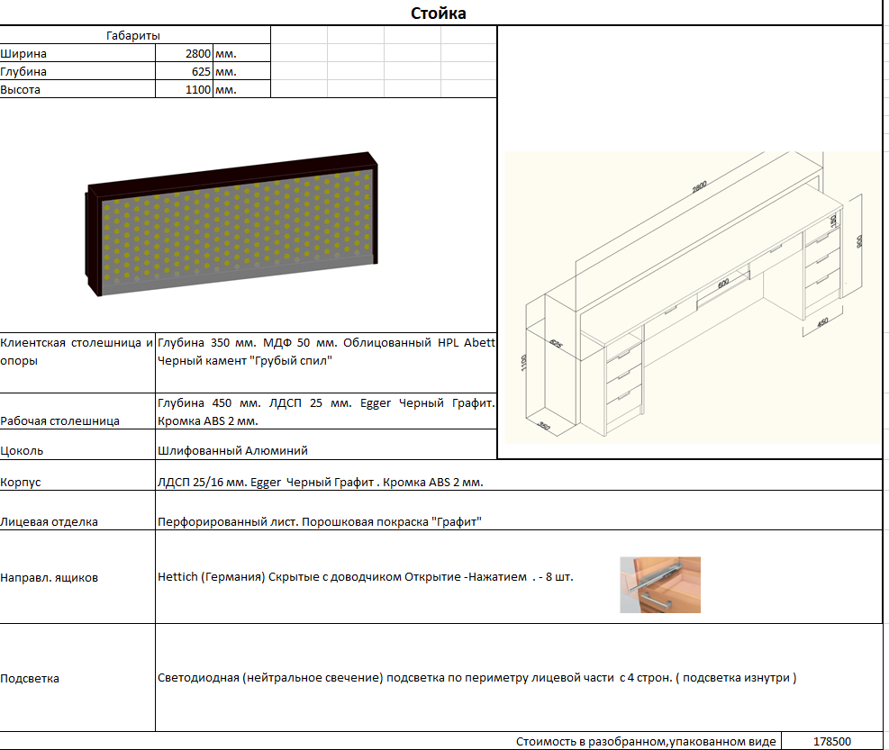

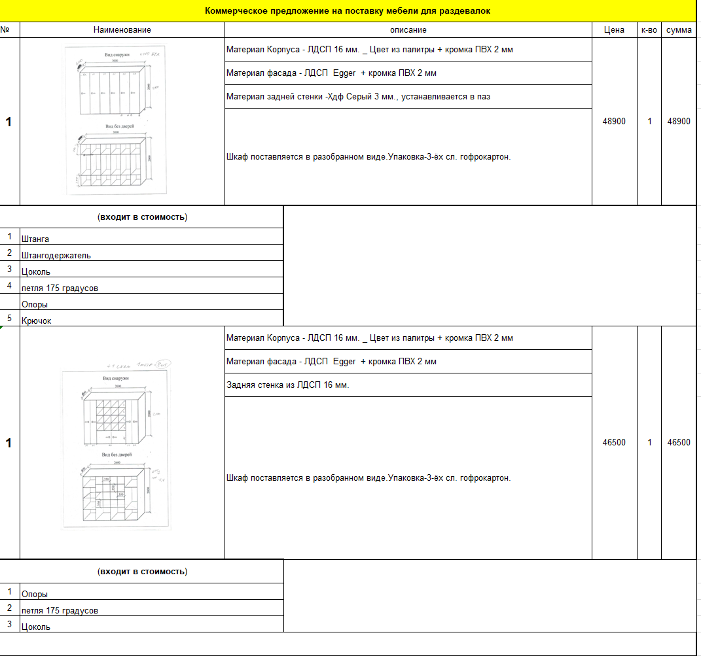

Итого на сумму 273 900,00 (Двести семьдесят три тысячи девятьсот) рублей 00 копеек.
без НДС.

___________________ /А.А. Михалев  «__» _________ 2017 г.  М.П. | Директор  ___________________ / А. А. Мухамбетов  «___» ______________ 2017 г.  М.П.

